100

Manizales, marzo 3 de 2017 E-2017-162

Señor(es)

Javier Medina

Supervisor contrato de interventoría 1195

Mintic

Edificio Murillo Toro Cra. 8a entre calles 12 y 13, Primer Piso.

Bogotá D.C

Asunto: Avance en actividades relacionadas con el Sistema de Información del Proyecto de Interventoría

Cordial saludo,

Respecto al avance de actividades adelantadas por la Interventoría con respecto al Sistema de Información que debe ser diseñado e implementado se informa lo siguiente:

1. De acuerdo al numeral 3.2.3 del anexo técnico del contrato interadministrativo 1195:

*“Los documentos de diseño, detalle y la periodicidad de la información para la integración con el bus de servicios serán socializados y definidos por la Entidad Contratante dentro de los quince (15) días calendario siguientes a la firma del Acta de inicio. La integración con el bus de servicios de la entidad se entregará dentro de los cuatro (4) meses siguientes a la socialización del documento anterior.”*

Teniendo en cuenta lo anterior, la interventoría se encuentra a la espera de que el MinTic lleve a cabo dicha socialización para dar cumplimiento a la entrega de la integración con el bus de servicios.

1. En el numeral 3.2.5 del mismo anexo se indica que:

*“…la interventoría deberá diseñar un procedimiento de verificación para analizar las condiciones técnicas requeridas, y su calidad en los sistemas de gestión en el desarrollo de los contratos y convenios interadministrativos. La interventoría deberá entregar el procedimiento dentro de los primeros 30 días calendario de ejecución del Contrato de Interventoría, para aprobación de la Entidad Contratante, si a criterio de la entidad contratante el procedimiento debe ser corregido o complementados la interventoría deberá presentar el procedimiento ajustado dentro de los cinco (5) días hábiles contados a partir de la fecha de recibo de la solicitud de la Entidad Contratante*

*Luego de aprobado el procedimiento de verificación y auditoria por parte de la Entidad Contratante, la interventoría deberá realizar dicho procedimiento periódicamente, vigilando que los aspectos técnicos, calidad y veracidad de la información y periodicidad de reporte responden a las necesidades que requiere la Entidad Contratante. El análisis de dicho sistema será presentado como un numeral independiente en los informes de seguimiento”.*

Para dar cumplimiento a dicha obligación, la interventoría entregó el procedimiento referido por el anexo en comunicado E-2016-015 de enero 16 de 2017, y se encuentra a la espera de la validación del mismo por parte del MinTic para empezar a aplicarlo.

1. Atendiendo a las observaciones realizadas por el área administrativa y financiera de MinTic, la interventoría se permite informar que el aplicativo se separó de tal forma que se tiene acceso a las dos fases del proyecto con una URL diferente, y se están creando las carpetas de acuerdo a dichas observaciones. A continuación, se indican las URL correspondientes a cada fase:

* Sitio de la fase 1: http://www.apolosoft.com/ucaldasF1/

Usuarios y password:

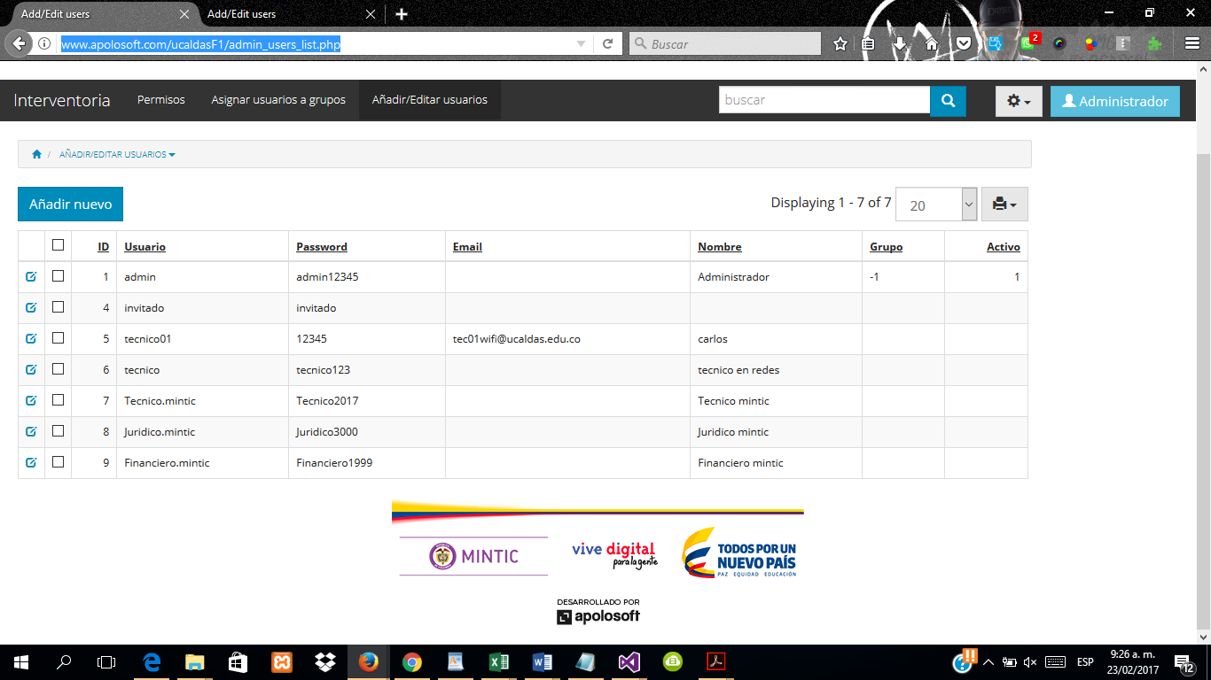

* Sitio de la fase 2: http://www.apolosoft.com/ucaldasF2/

Usuarios y password:

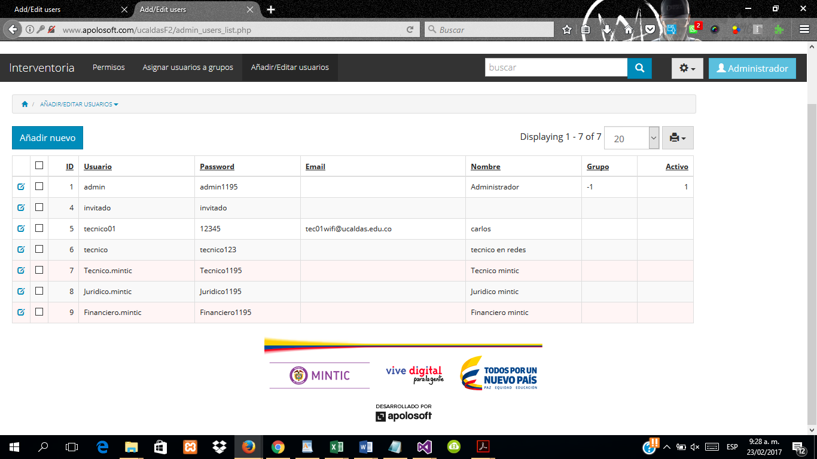

Cordialmente,

CARLOS ALBERTO GUTIERREZ

Asesor de Sistemas

Elaboró: Carlos Alberto Gutiérrez VoBo.

Anexos: